РОССИЙСКАЯ ФЕДЕРАЦИЯ
СЕЛЬСКОЕ СОБРАНИЕ ДЕПУТАТОВ НОВОПЕСЧАНСКОГО СЕЛЬСОВЕТА
БУРЛИНСКОГО РАЙОНА АЛТАЙСКОГО КРАЯ

Р Е Ш Е Н И Е

15 декабря 2020 года № 10
с. Новопесчаное

Об утверждении схемы
многомандатных избирательных округов
для проведения выборов депутатов
сельского Собрания депутатов
Новопесчанского сельсовета
Бурлинского района Алтайского края

Руководствуясь статьей 18 Федерального закона от 12 июня 2002 года № 67-ФЗ «Об основных гарантиях избирательных прав и права на участие в референдуме граждан Российской Федерации», статьей 12 Кодекса Алтайского края о выборах, референдуме, отзыве от 8 июля 2003 ода № 35-ЗС, пунктом 1 статьи 7 Устава муниципального образования Новопесчанский сельсовет Бурлинского района Алтайского края, рассмотрев представленную избирательной комиссией муниципального образования Новопесчанский сельсовет Бурлинского района Алтайского края схему многомандатных избирательных округов по выборам депутатов сельского Собрания депутатов Новопесчанского сельсовета Бурлинского района Алтайского края, сельское Собрание депутатов
РЕШИЛО:
1. Утвердить схему многомандатных избирательных округов для проведения выборов депутатов сельского Собрания депутатов Новопесчанского сельсовета Бурлинского района Алтайского края и её графическое изображение (приложения 1-2).
2. Направить настоящее решение в избирательную комиссию муниципального образования Новопесчанский сельсовет Бурлинского района Алтайского края.
3. Обнародовать настоящее решение в установленном порядке.

Председатель Сельского
Собрания депутатов Л.А. Курыс

Приложение 1
к решению сельского Собрания депутатов
Новопесчанского сельсовета
Бурлинского района Алтайского края
от 15 декабря 2020 года № 10

СХЕМА
многомандатных избирательных округов, образуемых для проведения
выборов депутатов сельского Собрания депутатов Новопесчанского сельсовета Бурлинского района Алтайского края

Номер  округа | Количество избирателей  на 01.07.2020г. | Количество мандатов | Перечень входящих  в округ территорий
1 | 651 | 11 | село Новопесчаное;  село Новоалексеевка;  село Старопесчаное

Примечание:
1. Число избирателей, зарегистрированных на территории Новопесчанского сельсовета Бурлинского района Алтайского края на 01.07.2020г. – 651 избиратель.
2. Одиннадцатимандатных округов – 1.
3. Средняя норма представительства (СНП) – 59 избирателей на 1 мандат.

Приложение 2
к решению сельского Собрания депутатов
Новопесчанского сельсовета
Бурлинского района Алтайского края
от 15 декабря 2020 года № 10

Графическое изображение
схемы многомандатных избирательных округов для проведения выборов депутатов сельского Собрания депутатов Новопесчанского сельсовета Бурлинского района Алтайского края

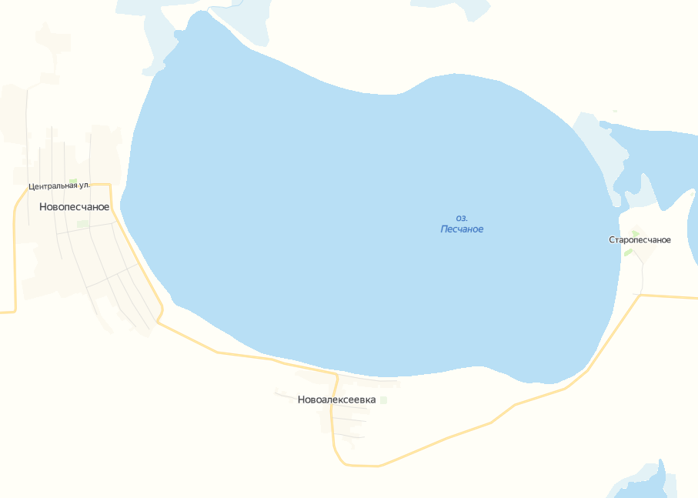
Округ 1
количество избирателей
на 01.07.2020г. – 651
количество мандатов - 11

